ИНВЕСТИЦИОННЫЙ ПАСПОРТ

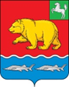

Муниципальное образование «Молчановский район» Томской области
на 01.01.2022 год

Приветственное слово Главы Молчановского района.
Уважаемые инвесторы!
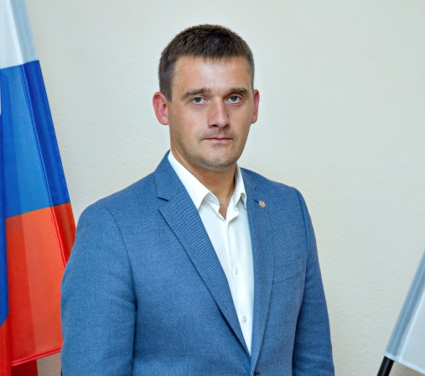
Представляю Вашему вниманию Молчановский район, который является одним из северных районов Томской области.
Экономическая стратегия района направлена на дальнейшее развитие, повышение уровня и качества жизни людей, формирование благоприятного инвестиционного климата.
Молчановский район привлекателен живописной природой, наличием уникальных памятников природы, лесных и охотничьих угодий, больших запасов дикорастущего сырья. Территория района обладает разведанными и потенциальными ресурсами полезных ископаемых: торф, глина, песок.
Администрация района намерена оказывать поддержку инвесторам, создавать благоприятные условия для реализации проектов и предложений, способствующих укреплению экономического потенциала Молчановского района, развитию его инфраструктуры, повышению занятости и материального благосостояния его жителей.
Мы готовы к сотрудничеству и будем рады плодотворному и взаимовыгодному партнёрству на нашей Молчановской земле!
Глава Молчановского района Юрий Юрьевич Сальков.

1. Общая характеристика

1.1 Наименование муниципального образования - Молчановский район Томской области

1.2 Центр муниципального образования - село Молчаново

1.3 Глава администрации района (Ф.И.О.) - Сальков Юрий Юрьевич

1.4 Ответственный от администрации по инвестиционной политике (Ф.И.О., должность, контактная информация: телефон, электронная почта) – Щедрова Екатерина Васильевна, заместитель Главы Молчановского района по экономической политике, телефон: 8(38256)23-2-30, e-mail: ml-nachec@tomsk.gov.ru

1.5 Контактная информация (почтовый адрес, телефон, факс, электронная почта, печатное издание)
636330, Томская обл., Молчановский район, село Молчаново, ул. Димитрова, 25,
телефон приемной 8(38256) 23-2-30, факс 8(38256) 23-2-20
e-mail: ml-priem@tomsk.gov.ru

1.6 Краткая историческая справка

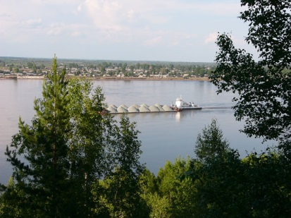
Территория Молчановского района первоначально входила в состав Николаевской волости, приписанной к Томску. В 1912 году возникла самостоятельная Молчановская волость в составе Томского уезда. Постановлением Сибревкома от 4 сентября 1929 года была образована Молчановская укрупненная волость, куда вошли кроме Молчановской, Инкинская, Новоалександровская, Амбарцевская и два населенных пункта Тискинской волости Нарымского края.
Постановлением ВЦИК от 20 июня 1930 года Молчановский район был присоединен к Кривошеинскому. А 27 февраля 1939 года, в соответствии с Указом Президиума Верховного Совета РСФСР «Об образовании новых районов Новосибирской области», был вновь восстановлен в своём статусе.
13 августа 1944 года, в связи с образованием Томской области, Молчановский район выделен из состава Новосибирской области и включен в Томскую.
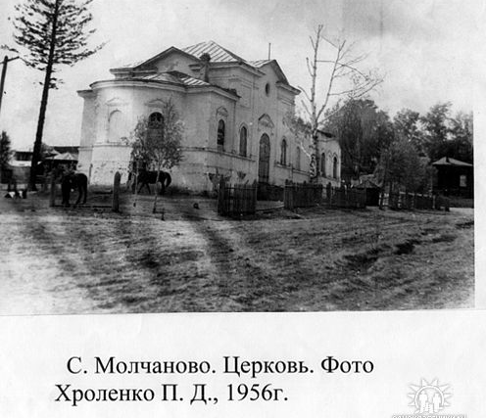
В 1963 года Томским облисполкомом было принято решение о присоединении Молчаново к Кривошеинскому району, а через два года, в 1965 году, обратное восстановление Молчановского района в прежних границах.
Административный центр – село Молчаново. Основано в 1702 году на берегу Оби беглыми казаками и крестьянами из европейской части России.
В древности эта местность была населена селькупами. Находясь на берегу Оби, Молчаново испытывает очень сильное влияние реки.
Колхозы в районе стали организовываться в начале 30-х годов. Накануне войны в районе было 45 колхозов. Колхозники занимались в основном полеводством, животноводством и рыбной ловлей.
С первых лет зарождения промышленности в районе ведущей стала лесозаготовительная и деревообрабатывающая отрасль. Летом 1925 года свою первую продукцию дал Могочинский лесозавод.
1 октября 1926 года считается днем создания Молчановского леспромхоза. Многие работники самоотверженным трудом укрепляли и развивали лесную отрасль района.
С 1950 по 1990 годы в районе велось в больших объемах строительство. Это объекты лесного комплекса, нефтеперекачивающая станция, телевидение, связь, жилищное и социально – культурное, бытовое строительство, транспорта и энергетики. Строились детские учреждения: «Ромашка» (нефтяники), «Малыш» (мелиораторы), «Золотой ключик» (сельхозхимия).
В апреле 1975 года в село Молчаново состоялся митинг по случаю пуска нефтеперекачивающей станции.

1.7 Географическая характеристика
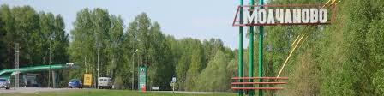
Молчановский район расположен в центральной части Томской области, в 196 км от города Томска, вдоль автотрассы «Томск - Колпашево», которая в будущем станет частью строящейся Северной широтной дороги, что позволит Молчановскому району использовать свое транзитное положение для коммерческого освоения северных территорий Томской и Тюменской областей.
Молчановский район расположен в центре Томской области, в пойме двух рек – Обь и Чулым, место слияния которых является географическим центром района.
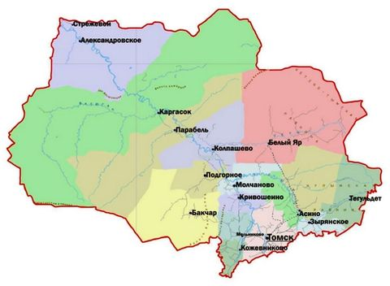
Границы района: на севере с Верхнекетским районом Томской области, на западе с Колпашевским, Чаинским районами Томской области, на юге с Бакчарским, Кривошеинским районами Томской области, на востоке с Асиновским районом Томской области.
Административным центром является село Молчаново.
В Молчановском районе расположены следующие сельские поселения:
- Могочинское сельское поселение (с.Могочино, с.Игреково, с.Сулзат);
- Молчановское сельское поселение (с.Молчаново, д.Нижняя Федоровка. с.Соколовка,
с.Гришино, д.Алексеевка, д.Майково);
- Наргинское сельское поселение (с.Нарга, с.Сарафановка, д.Нефтебаза);
- Суйгинское сельское поселение ( с.Суйга);
- Тунгусовское сельское поселение (с.Тунгусово, д.Большой Татош, д.Новая Тювинка,
с.Колбинка, д.Князевка, д.Верхняя Федоровка).

1.8 Природно-климатические условия – климат континентальный. Характеризуется холодной продолжительной зимой с метелями, значительным снежным покровом и довольно влажным, коротким, но теплым, а иногда и жарким летом, непродолжительными переходными и безморозными периодами. Среднегодовая температура воздуха 0,8°С. Средняя температура самого теплого месяца (июля) плюс 18,1°С, самого холодного (января) минус 19,5°С.
Абсолютный максимум +35°С, абсолютный минимум -52°С. Низкие температуры воздуха (-40°С и ниже) могут наблюдаться в течении пяти месяцев – с ноября по март. Количество осадков - за год выпадает 482 мм. Годовой ход осадков имеет минимум в феврале 16 мм и максимум в июле-августе, 68-75 мм.

1.9 Территория
Территорию Молчановского района составляют земли сельских поселений, прилегающие к ним земли общего пользования, рекреационные зоны, земли, необходимые для развития поселений, и другие земли в границах муниципального района независимо от форм собственности и целевого назначения согласно данным государственного земельного кадастра.
Земельные ресурсы Молчановского района составляют 635,1 тыс. гектаров.
Из них:
- земли лесного фонда - 562,3 тыс. га;
- земли сельскохозяйственных предприятий и граждан - 54,1 тыс. га;
- земли водного фонда - 3,9 тыс. га;
- земли населенных пунктов - 7,9 тыс. га;
- земли промышленности, транспорта, связи - 0,8 тыс. га;
- земли запаса - 6,1 тыс. га.
В районе созданы необходимые условия для функционирования земельного рынка. Важнейшим механизмом перераспределения земель, находящихся в государственной и муниципальной собственности, становятся торги (конкурсы, аукционы) по продаже земельных участков или права их аренды.
Средняя лесистость территории района - 76 %. Покрытая лесом площадь составляет 320 тыс. га, в том числе хвойных - 205 тыс. га, лиственных - 115 тыс. га.
Эксплуатационный запас ликвидной древесины - 400866 га, в том числе: нерестовые полосы лесов - 18474 га, орехово - промысловые зоны - 9472 га.
Ведением лесного хозяйства, охраной, защитой и воспроизводством лесов на территории Молчановского района занимается Молчановское лесничество - филиал ОГКУ «Томсклес» (3 участковых лесничества: Суйгинское, Сулзатское, Молчановское).

1.10 Наличие месторождений общераспространенных полезных ископаемых и воды
Наиболее распространенные полезные ископаемые на территории Молчановского района - песок, глина, песчано-гравийная смесь, торф, подземные воды.
Через Молчановский район протекает 8 трансграничных рек: Обь с ее притоком Чулым, Юрмет, Татош, Сайга, Карайга, Корта (Бол.Корта), Ангальджа (Бол. Ангальджа).
Кроме этого, местность дренирована многочисленными речками, общее количество рек составляет 48, (Анга, Анма, Верхняя Анма, Малая Чугойга, Пуданга, и др.). Общая протяженность рек района составляет 1522 км. Общая протяженность притоков реки Обь - 1071 км. Общая протяженность притоков реки Чулым - 760 км.
В том числе местность дренирована: озерами, прудами, болотами. На территории района 134 озера, общей площадью 4881 га.
На территории района действуют многочисленные подземные водные источники технического и хозяйственно-питьевого значения.
Основное назначение водных ресурсов - хозяйственно-питьевое, рекреационное, рыбохозяйственное.
В рыбохозяйственных водоемах обитает более 30 видов рыб: стерлядь, карась, налим, окунь, плотва, щука, язь, лещ, елец и др. Почти половина видов рыб имеет промысловое значение. Основными промысловыми видами являются: карась, лещ, окунь, щука, язь, плотва.

1.11 Численность, занятость населения, рынок труда
Численность населения района на 01.01.2022 года составляет 12084 человека.
Средняя плотность населения - 1,9 чел./кв.км.
Численность экономически активного населения за 2021 год составила 7,2 тыс. человек.
Уровень регистрируемой безработицы составил 1,6 % или 119 человек.
Среднемесячная начисленная заработная плата (по крупным и средним предприятиям) составляет 46 465,3 рублей.

Основные показатели, характеризующие демографические процессы
Наименование показателя | Показатель
1. Численность населения (чел.):  - на 01.01.2021 г.  - на 01.01.2022 г. | 12106  12084
2. Доля в численности населения области (%):  - на 01.01.2021 г.  - на 01.01.2022 г. | 1,1  1,1
3. Возрастная структура населения на 01.01.2022 г. (%):
- младше трудоспособного | 24,7
- трудоспособного возраста | 50,2
- старше трудоспособного | 25,1
4. Возрастная структура населения на 01.01.2022 г. (человек):
- ниже трудоспособного | 2991
- трудоспособного возраста | 6074
- выше трудоспособного | 3041

1.12 Общая экологическая ситуация
1.12.1 Наличие объектов катастрофической опасности – 17 единиц. Через район проходит магистральный нефтепровод «Александровское – Анжеро-Судженск» протяженностью 60 км и три внутрипоселковых газопровода в селе Молчаново 56,76 км, в селе Нарга 23 км., в с. Тунгусово 2 км. На территории района расположено АО «Транснефть - Западная Сибирь» Томское нефтеперекачивающее управление НПС «Молчаново» - предприятие Молчановского района, основным видом деятельности которого является транспортировка нефти, 3 автозаправочные станции, 1 дизельная электростанция в селе Суйга, 11 газовых котельных (две в с.Нарга, семь в с. Молчаново и две в с.Тунгусово), пункт отпуска нефти (АО «Корпорация развития Томской области»), газокомпрессорных станций нет.
1.12.2 Количество объектов размещения ТБО - (1 единица):
- полигон твердых бытовых отходов в селе Молчаново.

2. Экономический потенциал
Близость к областному центру, хорошо развитая транспортная инфраструктура, высокий уровень предпринимательской активности населения, малых форм хозяйствования, наличие развитой инфраструктуры поддержки малого предпринимательства, готовность органов местного самоуправления активно сотрудничать с бизнесом, поддерживать предпринимательские инициативы и проекты, а также наличие устойчивого спроса на продукцию традиционных отраслей экономики, наличие позитивных тенденций в развитии потребительского рынка могут служить гарантией дальнейшего развития района. Использование этих преимуществ создадут хорошие предпосылки усиления доминирующей роли района в северной группе районов, прежде всего, за счет реализации инвестиционных проектов в приоритетных отраслях экономики.
В настоящее время основу экономики Молчановского района составляет малое предпринимательство.
Количество субъектов малого предпринимательства в 2021 году составило 219 единиц, что на 11,0 % меньше, чем в 2020 году.
Основными сферами деятельности предприятий малого бизнеса являются: торговля, сельское хозяйство, лесозаготовка, транспортировка и хранение, обрабатывающие производства, предоставление прочих видов услуг.

Распределение индивидуальных предпринимателей по видам деятельности на 01.01.2022 г.

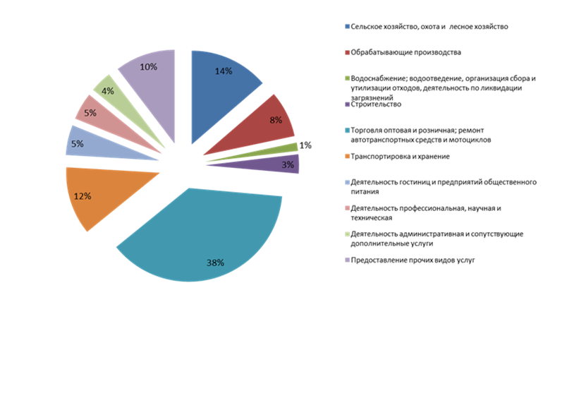
На территории района осуществляет деятельность ООО «Центр поддержки малого предпринимательства и консультирования селян». Центр обслуживает предпринимателей Молчановского и Кривошеинского районов.

2.1 Основные виды экономической деятельности в промышленности
2.1.1 Промышленное крупное предприятие района - 1 ед.
2.1.2 Перечень основных предприятий района:

№  №  п/п | Полное наименование | Основной вид  деятельности | Руководитель  Ф.И.О. | Юридический адрес, телефон
11 | АО «Транснефть - Западная Сибирь»  Томское нефтеперекачивающее управление НПС Молчаново | трубопроводный транспорт | Ярмухаметов Ирек Хусаинович | с. Молчаново, ул. Гришинский тракт, 26
22 | Производственное отделение Молчановского района центральных электрических сетей ПАО «Томская распределительная компания» | эксплуатация, ремонт распределительных сетей и подстанций 35-110 кВ | Луцик Игорь Петрович | с.Молчаново, ул.Энергетиков,1
33 | Молчановскоий участок центрального филиала ГУП ТО «Областное ДРСУ» | ремонт и строительство дорог | Студенков Николай Николаевич | с. Кривошеино, ул. Ленина, 34

2.1.3 Отраслевая структура:
- производство и распределение электроэнергии, газа и пара – 34,2%;
- водоснабжение – 2,4%;
- лесная и деревоперерабатывающая – 38,7%;
- пищевая – 23,4%;
- легкая промышленность - 0,2%;
- прочие обрабатывающие производства – 1,1%.

2.2 Основные показатели сельского хозяйства:
2.2.1 Количество сельскохозяйственных предприятий - 1 ед.
2.2.2 Количество фермерских хозяйств - 16 единиц.
2.2.3 Количество личных подсобных хозяйств – 6356 ед.
2.2.4 Перечень основных предприятий АПК:

- ИП К(Ф)Х Тмоян Г.П.
Томская область, Молчановский район, с. Молчаново, ул. Димитрова, 58а,
телефон 8(38256) 22-6-35
Основной вид деятельности: растениеводство, животноводство

- ИП К(Ф)Х Калоян О.А.
Томская область, Молчановский район, с. Гришино, ул. Школьная, д. 1, кв.4
Основной вид деятельности: Разведение мясного и прочего крупного рогатого скота, включая буйволов, яков и др., на мясо

- ИП К(Ф)Х Жарченко И.Н.
Томская область, Молчановский район, с. Молчаново, ул. Комарова, д. 14
Основной вид деятельности: Разведение мясного и прочего крупного рогатого скота, включая буйволов, яков и др., на мясо
- Сельскохозяйственный потребительский перерабатывающий кооператив «Монастырский»
Томская область, Молчановский район, с. Молчаново, ул. Димитрова, 62в
Основной вид деятельности: производство молока и молочной продукции.

2.3 Структура посевных площадей по хозяйствам всех категорий

Посевная площадь под зерновыми культурами в 2021 году составила 1321 га (пшеница и овес), намолочено зерна 2274 тонн, урожайность составила 17,2 центнеров с гектара.

2.4 Общий объем розничного товарооборота – 1462,4 млн. руб.

2.5 Общий объем реализации платных услуг населению – 458,4млн. руб.

2.6 Торговля
2.6.1 Розничный товарооборот на 1 жителя в год – данных нет.
2.6.2 Количество объектов розничной торговли (магазины - 138) на 1000 жителей – 11,4 единиц.
2.6.3 Общая площадь торговых объектов составляет свыше 10,7 тыс. кв.м.
Объекты розничной торговли в Молчановском районе распределились следующим образом:
- продовольственной группы - 10 единиц;
- непродовольственной – 61 единица;
- со смешанным ассортиментом товаров – 67 единиц.
В районе работает один торговый объект современного формата - супермаркет.
Количество магазинов, имеющих терминалы безналичного расчета, составляет 99 единиц.

2.7 Транспортные услуги
2.7.1 Тариф на регулярные перевозки пассажиров и багажа автомобильным транспортом на один пассажиро – километр 3,35 рубля, а для удаленных населенных пунктов (более 100 километров от села Молчаново) тариф – 2,74 рубля.

2.8 Жильё и его доступность
2.8.1 Обеспеченность жильём – 27,5 м² на 1 жителя.
2.8.2 Строительство жилья населением - 0,25 м² на 1 жителя.
2.8.3 Стоимость 1 м² жилья на первичном рынке в среднем 45,0 тыс. руб.

3. Инфраструктура

3.1 Наименования основных транспортных магистралей
3.1.1 Протяженность автомобильных дорог – 226,0 км.
3.1.2 Протяженность автомобильных дорог с твердым покрытием -72,8 км.

3.2 Связь и телекоммуникации
3.2.1 На территории работает 4 оператора сотовой связи: ПАО «МегаФон», ПАО «МТС», ООО «Т2Мобайл» (Теле2), ПАО «ВымпелКом» («Билайн»).
3.2.2 Услуги электрической связи оказывает узел технической эксплуатации Молчановского района Томского филиала ПАО «Ростелеком», которому принадлежит вся доля рынка данных услуг. Население пользуется услугами цифрового эфирного телевидения, кабельного телевидения и сети Интернета.
3.2.3 Число зарегистрированных стационарных телефонов на 1000 жителей – 226 ед.

3.3 Финансовые организации (включая филиалы) – 8 единиц.
3.3.1 На территории Молчановского района финансово-кредитные организации представлены филиалами и представительствами крупных банков: отделение ПАО «Сбербанк» и офис банка ОА «Россельхозбанк». Осуществляют финансовую деятельность и другие коммерческие учреждения, такие как: ПАО «Совкомбанк». Небанковский кредитный сектор представлен подразделениями микрокредитных компаний КПКГ «Резерв», кредитными потребительскими кооперативами граждан КПКГ «Сибирский кредит».

3.4 Страховые компании
3.4.1 Количество страховых компаний - 3 ед.: ПАО СК «Росгосстрах»; ООО «СК «Медика-Томск»; ООО СБ «Коместра-Страхование»; АО СК «Астро-Волга».

3.5 Муниципальная нежилая недвижимость и землепользование
3.5.1 Наличие реестра муниципальной нежилой недвижимости (да/нет) - да

3.6 Культурно – просветительное обслуживание
3.6.1 Число учреждений культурно - досугового типа на 1000 жителей (23 учреждения всего) - 1,9 учреждений (включая дома досугов, библиотеки, музыкальные школы и дом детского творчества).
3.6.2 Обеспеченность муниципальными учреждениями культуры (всего 875 мест в районе) – 72,4 места на 1000 жителей.
3.6.3 Количество спортивно-оздоровительных учреждений на 1000 жителей - 0,08 учреждения.

3.7 Социальная защита
3.7.1 Доля малообеспеченных семей, получающих субсидии на оплату жилого помещения и коммунальных услуг, зарегистрированных в органах социальной защиты населения, от общего количества семей района – 4,6 % (всего 5576 семей).

3.8 Здравоохранение
3.8.1 Обеспеченность населения местами в больницах для стационарного лечения – 129,1 коек на 10000 жителей.
3.8.2 Численность врачей составляет 37,2 чел. на 10000 человек населения.
3.8.3 Численность среднего медицинского персонала 101,0 чел. на 10000 человек.

3.9 Образование
3.9.1 Количество образовательных учреждений (по типам и видам)
- дошкольные образовательные учреждения - 3 ед.
- школы - 8 ед.
- учреждения дополнительного образования - 3 ед.
- учреждений профессионально-технического образования - 1 ед.

3.10 Объекты размещения
3.10.1 Перечень основных гостиниц:
Показатель | Содержание информации
Наименование объекта | База отдыха «Премудрый пескарь»
Организационно – правовая форма и наименование организации | ИП Белоусов С.В.
Акватория | база отдыха расположена на берегу реки Оби
Общая информация | закрытая территория. Место отдыха для тех, кто любит активный отдых на природе
Сезонность | круглогодично
Территория | двухэтажный особняк, площадью 262 кв.м., рассчитанный на 11 проживающих; 2 домика на 13 мест
Объекты инфраструктуры | баня, спортивная площадка, беседка, бильярд, стоянка
Общее количество мест проживания | 24 спальных мест
Описание номеров | в каждом номере туалет, душ, телевизор
Условия питания | работает кафе, возможно приготовление пищи по заказу
Условия пребывания с детьми | допускается размещение с детьми любого возраста
Условия пребывания с домашними животными | запрещается привозить домашних животных
Стоимость | от 500 до 2500 рублей в сутки за 1 человека
Дополнительные услуги | рыбалка с инструктором, прогулки на катере (цена по договоренности)
Расчетный час или время заезда и выезда | по желанию клиента
Адрес | c.Молчаново, ул.Береговая, дом 4
Расстояние от Томска | 200 км
Реквизиты связи | 8(38256)21-6-90, е-mail:premp@mail.ru
Наименование объекта | Гостиница «Уют»
Организационно – правовая форма и наименование организации | Индивидуальный предприниматель Тмоян Л.П.
Сезонность | круглогодично
Объекты инфраструктуры | на 1 этаже находится кафе
Акватория | в 500 метрах от гостиницы расположена река Обь
Общее количество мест проживания | 16 номеров на 31 место
Описание номеров | во всех номерах горячая и холодная вода, микроволновая печь, холодильник, чайник, электроплитка, телевизор со спутниковой антенной
Дополнительные услуги | утюг, гладильная доска, DVD диски, просмотр фильмов, лото, домино, шахматы, теплый гараж
Условия питания | самостоятельное, в здании гостиницы есть кафе
Условия пребывания с детьми | пребывание с детьми разрешается
Условия пребывания с домашними животными | пребывание с домашними животными разрешается
Стоимость | от 500 до 2400 рублей с человека
Расчетный час или время заезда и выезда | время заезда в 12-00, возможно в любое время по согласованию
Адрес | Томская область, Молчановский район, с.Молчаново, ул.Димитрова 40Б
Расстояние от Томска | 196 км
Проезд | на общественном или личном транспорте
Реквизиты связи | 89059909037, 89627881859, 89832396965
Наименование объекта | База отдыха «Черкесовская заимка»
Организационно – правовая форма и наименование организации | Индивидуальный предприниматель Сидоренко С.В.
Акватория | р.Чулым, км.34-48
Общая информация | рыбалка, охота, сбор ягод и грибов, баня, катание на вёсельных и моторных лодках, на снегоходах и вездеходе, энергетическая пирамида
Сезонность | круглогодично
Территория | Урочище Черкесово
Объекты инфраструктуры | баня
Общее количество мест проживания | 5 номеров на 30 мест
Стоимость | 1000 рублей с человека
Расстояние от Томска | 300 км
Проезд | заимка расположена в 100 километрах от села, по дороге Молчаново-Суйга, в урочище Черкесово
Реквизиты связи | 89627878130
Наименование объекта | Гостиница «Балтика»
Организационно – правовая форма и наименование организации | Индивидуальный предприниматель Головко А.Н.
Сезонность | круглогодично
Объекты инфраструктуры | имеется бесплатная стоянка, на 1 этаже ресторан
Общее количество мест проживания | 13 номеров на 23 места
Описание номеров | в каждом номере телевизор, холодильник
Условия питания | ресторан на 1 этаже
Условия пребывания с детьми | допускается размещение с детьми любого возраста
Стоимость | от 600 до 3000 рублей с человека
Дополнительные услуги | бильярд, теннис, аэрохоккей
Расчетный час или время заезда и выезда | по желанию клиента
Адрес | с.Молчаново, ул.Советская,18
Расстояние от Томска | 196 км
Реквизиты связи | 8(38256)22-1-12
Наименование объекта | Мотель «Морфей»
Организационно – правовая форма и наименование организации | Индивидуальный предприниматель Терещенко О.А.
Общая информация | уютные недорогие номера, домашняя атмосфера
Сезонность | круглогодично
Территория | имеется бесплатная стоянка, в шаговой доступности магазин «Мария-Ра», банк и другие объекты социальной инфраструктуры
Объекты инфраструктуры | баня
Общее количество мест проживания | 4 номера на 10 мест
Описание номеров | в каждом номере телевизор, бесплатный wi-fi, балкон
Условия питания | имеется кухня, можно готовить самостоятельно
Условия пребывания с детьми | допускается размещение с детьми любого возраста
Условия пребывания с домашними животными | по согласованию
Стоимость | от 500 рублей с человека
Дополнительные услуги | стирка, глажка
Расчетный час или время заезда и выезда | по желанию клиента
Адрес | с.Молчаново, ул.Димитрова, 63
Расстояние от Томска | 196 км
Реквизиты связи | 8(38256)22-6-22

3.10.2 Ввод жилья по итогам 2021 года составил 3043 м.кв. (9 жилых домов).

4. Инвестиционная политика

4.1 Инвестиции в основной капитал за счет всех источников финансирования, всего за 2021 год
4.1.1 Инвестиции по данным отдела экономического анализа и прогнозирования Администрации Молчановского района – 745,2 млн.руб.

4.2 Приоритетные направления инвестиционной политики — агропромышленный комплекс, лесная и пищевая промышленность, ЖКХ, жилищное строительство, туризм, строительство объектов социальной сферы.

5. Административный (управленческий) потенциал

5.1 Фактические сроки прохождения согласовательных и разрешительных документов для капитального строительства и реконструкции от начала строительства до ввода объекта в эксплуатацию: 15 дней.
5.2. На территории муниципального образования «Молчановский район» осуществляет деятельность ООО «Центр поддержки малого предпринимательства и консультирования селян»:
Дьяконова Татьяна Анатольевна, Ягофарова Ольга Владимировна.
5.3. Предоставление информации об инвестиционном потенциале района на информационных площадках (сайты, электронные адреса): на официальном сайте муниципального образования «Молчановский район» (http://www.molchanovo.ru) во вкладке «Финансы и экономика», в разделе «Инвестиции».

Электронные адреса: | Пользователь:
ml-molch@tomsk.gov.ru | Администрация Молчановского поселения, техник-программист - Климович Александр Станиславович, 8(38256)21-5-86
nargaposelenie@yandex.ru | Администрация Наргинского поселения - нет, 8(38256)32-4-95
adm-narga@molchanovo.gov70.ru | Администрация Тунгусовского поселения - нет, 8(38256)35-3-79
admogochino@yandex.ru | Администрация Могочинского поселения - техник-программист – Харитонов Анатолий Олегович,  8(38256)33-1-32
adm-suiga@molchanovo.gov70.ru | Администрация Суйгинского поселения – нет, 8(38256)34-4-23
ml-priem@tomsk.gov.ru | Администрация Молчановского района, специалист 1-й категории по компьютерному и информационному обеспечению – Бондаренко Семен Вячеславович, 8(38256)23-2-30
Адреса сайтов:
https://www.msp.tomskinvest.ru/ | Администрация Молчановского поселения
https://www.narga.tomsk.ru/ | Администрация Наргинского поселения
https://tungusovo.ru/ | Администрация Тунгусовского поселения
https://mogochino.ru/ | Администрация Могочинского поселения
https://www.suiga.ru/ | Администрация Суйгинского поселения
http://www.molchanovo.ru/ | Администрация Молчановского района

5.4 Наличие схемы территориального планирования Молчановского района – разработана и утверждена.
(http://www.molchanovo.ru/content/skhema_territorialnogo_planirovanija_molchanovskogo_rajona).
5.5 Генеральные планы сельских поселений Молчановского района:
Молчаново http://www.msp.tomskinvest.ru/content/generalnyj_plan_i_pzz;
Нарга http://narga.tomsk.ru/content/genplan;
Могочино http://mogochino.ru/category/gradostroitelstvo/genplan/;
Тунгусово http://www.tungusovo.ru/content/genplan;
Суйга http://www.suiga.ru/content/generalnyj_plan.

6. Наличие предлагаемых свободных помещений
Наименование помещений | Адрес | Общая площадь (кв. метров) | Наличие инфраструктуры | Год постройки
Нежилое здание | Томская область, Молчановский район, с.Гришино, ул.Луговая,20 | 461 | вода, местное теплоснабжение,  электроснабжение | 1986
Нежилое здание | Томская область, Молчановский район, с.Молчаново, ул.Димитрова,67, помещение №14 (часть отремонтированного помещения) | 23 | вода, теплоснабжение,  электроснабжение, водоотведение | 1973
Нежилое здание | Томская область, Молчановский район, с.Могочино, ул.Советская,1б, (здание деревообрабатывающего цеха) | 344,6 | местное теплоснабжение,  электроснабжение | 1949

7. Наличие предлагаемых свободных земельных участков
Наименование земельного участка или разрешенный вид использования | Адрес | Общая площадь  (кв. метров) | Наличие инфраструктуры | Примечание
Земельный участок для комплексного освоения в целях жилищного строительства | Томская область, Молчановский район, с.Молчаново, на северо – запад от границы кадастрового квартала 70:10:0101002 с.Молчаново | 342140 | в перспективе планируется газ, вода, индивидуальная канализация | Земельный участок предлагается для жилищного строительства
Земельный участок для размещения промышленных объектов | Томская область, Молчановский район, с.Молчаново, ул.Промышленная, 48 | 97986 | электроснабжение | Земельный участок предлагается для размещения промышленных предприятий
8. Нормативные правовые акты, регулирующие инвестиционную деятельность в муниципальном образовании «Молчановский район»
1) Постановление Администрации Молчановского района от 29.08.2018 №569 «Об утверждении Административного регламента предоставления муниципальной услуги «Утверждение схемы расположения земельного участка для проведения аукциона по продаже земельных участков или аукциона на право заключения договора аренды земельных участков, находящихся в собственности муниципального образования «Молчановский район»»;
2) Постановление Администрации Молчановского района от 29.08.2018 №567 «Об утверждении Административного регламента предоставления муниципальной услуги «Рассмотрение заявления о проведении аукциона по продаже земельного участка или аукциона на право заключения договора аренды земельного участка, в отношении земельных участков, находящихся в собственности муниципального образования «Молчановский район»»;
3) Постановление Администрации Молчановского района от 26.06.2019 №414 «Об утверждении Административного регламента предоставления муниципальной услуги «Выдача, аннулирование разрешений на установку и эксплуатацию рекламных конструкций на территории муниципального образования «Молчановский район»»;
4) Постановление Администрации Молчановского района от 12.12.2014 №790 «Об утверждении Административного регламента предоставления муниципальной услуги «Предоставление гражданам и юридическим лицам в собственность или аренду земельных участков из земель сельскохозяйственного назначения, находящихся в муниципальной собственности»»;
5) Постановление Администрации Молчановского района от 12.12.2014 №791 «Об утверждении Административного регламента предоставления муниципальной услуги «Предоставление в аренду (собственность) муниципального имущества»»;
6) Распоряжение Администрации Молчановского района от 23.08.2017 года № 290-р «Об утверждении Плана мероприятий («дорожной карты») по внедрению успешных муниципальных практик на территории муниципального образования «Молчановский район» в целях обеспечения благоприятного инвестиционного климата на 2017-2018 годы» (в редакции распоряжения от 11.12.2017 №429-р, от 12.12.2018 №406-р, от 22.09.2020 №240-р);
7) Постановление Администрации Молчановского района от 13.07.2018 №473 «Об утверждении Положения об инвестиционной деятельности на территории муниципального образования «Молчановский район»»;
8) Постановление Администрации Молчановского района от 17.11.2021 №660 «Об утверждении муниципальной программы «Создание условий для устойчивого экономического развития Молчановского района на 2022-2029 годы»» (подпрограмма «Развитие малого и среднего предпринимательства на территории Молчановского района»);
9) Постановление Администрации Молчановского района от 02.02.2017 №71 «Об оценке регулирующего воздействия проектов муниципальных нормативных правовых актов и экспертизы муниципальных нормативных правовых актов в муниципальном образовании «Молчановский район»» (в редакции постановления от 22.06.2017 №411; от 11.10.2017 № 670);
10) Распоряжение Администрации Молчановского района от 05.12.2017 №425-р «Об утверждении состава комиссии по урегулированию разногласий, возникающих по результатам проведения экспертизы муниципальных нормативных актов в муниципальном образовании «Молчановский район» и оценки регулирующего воздействия проектов муниципальных нормативных правовых актов в муниципальном образовании «Молчановский район», затрагивающих вопросы осуществления предпринимательской и инвестиционной деятельности»;
11) Постановление Администрации Молчановского района от 06.12.2019 №776 «Об утверждении Перечня муниципального имущества свободного от права третьих лиц (за исключением прав хозяйственного ведения, права оперативного управления, а также имущественных прав субъектов малого и среднего предпринимательства) используемого в целях предоставления его во владение и (или) пользование на долгосрочной основе (в том числе по льготным ставкам арендной платы) субъектам малого и среднего предпринимательства и организациям, образующим инфраструктуру поддержки субъектов малого и среднего предпринимательства»;
12) Решение Думы Молчановского района Томской области от 27.05.2021 № 18 «Об утверждении Порядка предоставления в аренду имущества, включенного в перечень муниципального имущества муниципального образования «Молчановский район», свободного от прав третьих лиц (за исключением имущественных прав субъектов малого и среднего предпринимательства), предназначенного для предоставления во владение и (или) в пользование на долгосрочной основе (в том числе по льготным ставкам арендной платы) субъектам малого и среднего предпринимательства, физическим лицам, не являющимся индивидуальными предпринимателями и применяющим специальный налоговый режим «Налог на профессиональный доход», а также организациям, образующим инфраструктуру поддержки субъектов малого и среднего предпринимательства»;
13) Постановление Администрации Молчановского района от 15.09.2017 №618 «Об утверждении Положения об отделе экономического анализа и прогнозирования Администрации Молчановского района» (ОЭАиП - структурное подразделение для управления деятельностью по улучшению инвестиционного климата);
14) Постановление Администрации Молчановского района от 09.10.2018 №704 «Об утверждении порядка заключения специального инвестиционного контракта муниципальным образованием «Молчановский район» (в редакции постановления от 03.12.2018 №828);
15) Постановление Администрации Молчановского района от 28.12.2017 №880 «Об утверждении Положения об инвестиционном паспорте муниципального образования «Молчановский район» (в редакции постановления от 11.02.2019 №87);
16) Постановление Администрации Молчановского района от 31.08.2017 №589 «О внесении изменений в постановление Главы Молчановского района от 25 декабря 2008 года №588»;
17) Постановление Администрации Молчановского района от 31.10.2018 №750 «О внесении изменений в постановление Администрации Молчановского района от 10 ноября 2014 года №717» (положение о конкурсе предпринимательских проектов «Новая волна») (в редакции постановления от 12.12.2018 №858, от 24.05.2019 №334, от 27.01.2020 №39, от 29.07.2020 №392, от 16.09.2020 №496, от 06.10.2020 №566, от 06.10.2021 №579);
18) Постановление Администрации Молчановского района от 12.12.2018 №857 «Об определении органа, уполномоченного на осуществление полномочий в сфере муниципально - частного партнерства в муниципальном образовании «Молчановский район»;
19) Постановление Администрации Молчановского района от 18.08.2020 №423 «О порядке предоставления субсидии юридическим лицам и индивидуальным предпринимателям, осуществляющим промышленное рыболовство» (с изменениями от 28.09.2020 №518, с изменениями от 23.09.2021 № 556).

